

تقنيات الذكاء الاصطناعي ودورها في تحسين الخدمات الاعلامية
AI Technologies and Their Role in Improving Media Services
دراسة ميدانية

إعداد
الباحثة: أهداب فراش
233001564

تحت إشراف
د. مهتاب الرافعي
2024 - 1446

الفهرس

المقدمة: 3
الدراسات السابقة: 4
العربية: 4
الدراسات الأجنبية 9
رأيي في بعض من الدراسات: 10
مفاهيم الدراسة: 12
الذكاء الاصطناعي (AI) 12
تحسين الخدمات الإعلامية 12
التعلم الآلي (Machine Learning) 12
معالجة اللغة الطبيعية (Natural Language Processing - NLP) 13
تخصيص المحتوى (Content Personalization) 13
الروبوتات الصحفية (Automated Journalism) 13
المصادر التي يمكن الاستناد إليها: 14
مشكلة الدراسة: 14
أهمية الدراسة: 15
أهداف الدراسة: 16
فروض الدراسة 18
الإطار النظري للدراسة: 19
الإطار المفاهيمي للدراسة: 21
تعريف المفاهيم الرئيسية: 22
الخلفية النظرية: 23
المنهج المتبع في الدراسة : 24
الخلاصة : 27

المقدمة:
في الوقت الذي يشهد فيه الإعلام تطورًا كبيرًا بفضل التقدم التكنولوجي، أصبح الذكاء الاصطناعي عاملاً محوريًا يسهم في إعادة صياغة صناعة الإعلام بطرق غير مسبوقة. يمثل الإعلام أداة أساسية لنقل المعلومات، وتشكيل الآراء، وتعزيز الوعي المجتمعي، ومع دخول تقنيات الذكاء الاصطناعي في هذا المجال، تطورت أساليب إنشاء وتوزيع المحتوى وتفاعله مع الجمهور. يقدم الذكاء الاصطناعي فرصًا جديدة لتحسين جودة المحتوى، وزيادة كفاءة العمليات، وتعزيز تجربة المستخدم من خلال تخصيص المحتوى بشكل يتناسب مع احتياجات وتفضيلات الجمهور، مما يجعل من الممكن للإعلام الوصول إلى مستويات أعلى من التفاعل والفعالية.

تشمل تطبيقات الذكاء الاصطناعي في الإعلام مجموعة واسعة من المجالات، مثل إنشاء الأخبار آليًا، وتحليل البيانات لفهم توجهات الجمهور، وتقديم محتوى مخصص يعتمد على خوارزميات التوصية. ورغم الإمكانيات الواسعة، تواجه هذه التقنيات تحديات تتعلق بالتحيز في البيانات المستخدمة، والشفافية، وحماية خصوصية المستخدمين. ويزيد الذكاء الاصطناعي أيضًا من قدرة المؤسسات الإعلامية على تحليل بيانات الجمهور بشكل عميق، مما يمكنها من اتخاذ قرارات مبنية على حقائق واستراتيجيات دقيقة تتماشى مع توجهات الجمهور وتفضيلاته.

يهدف هذا البحث إلى استكشاف دور الذكاء الاصطناعي في تحسين الخدمات الإعلامية من خلال دراسة حالات واقعية لمؤسسات إعلامية نجحت في تطبيق هذه التقنيات، وتقييم التحديات التي تواجهها، إضافة إلى استعراض رؤى الخبراء والأدبيات المتاحة حول هذا الموضوع. يسعى البحث إلى تقديم فهم معمق حول كيفية تسخير الذكاء الاصطناعي لتعزيز الأداء الإعلامي ومواكبة التحولات الرقمية، مما يساهم في تطوير نماذج أعمال إعلامية مبتكرة تسهم في تلبية تطلعات الجمهور وتحقيق تقدم مستدام في المجال الإعلامي.

الدراسات السابقة:

العربية:
- الدراسة هي للجنة الشؤون الإعلامية لملتقى أسبار برئاسة الدكتور فهد الحارثي
سنة الدراسة 2023 عنوان الدراسة هو استشراف تطبيقات الذكاء الاصطناعي في خدمة الإعلام السعودي وقضايا المملكة الجهة المنفذة للدراسة هي ملتقى أسبار
الهدف من هذه الدراسة هو استشراف وتقييم تأثيرات تطبيقات الذكاء الاصطناعي على الإعلام السعودي وكيفية الاستفادة منها في تطوير جودة وكفاءة الخدمات الإعلامية تهدف الدراسة إلى تسليط الضوء على الفرص التي يقدمها الذكاء الاصطناعي لدعم الإعلام السعودي، خاصة في مجال تخصيص المحتوى وسرعة الإنتاج وتطوير الكفاءة التشغيلية و تحديد التحديات المرتبطة بتبني الذكاء الاصطناعي، بما في ذلك المخاوف من التأثيرات الأخلاقية، مثل حماية الخصوصية والتعامل مع التحيزات المحتملة في البيانات المستخدمة و أخيرا وضع توصيات استراتيجية لتعزيز توظيف الذكاء الاصطناعي في الإعلام السعودي، بما يتماشى مع رؤية المملكة 2030، ويتضمن الاستثمار في الكوادر البشرية، وتطوير البنية التحتية، والتعاون مع مؤسسات عالمية لضمان التقدم التقني المستدام في الإعلام.

- الدراسة هي لمحمد الغبار وباسل عثمان وكانت في سنة 2023عنوان الدراسة هو دور تقنيـات الذكاء الاصطناعي فـي تطوير الإعلام الرقمي و اصدر من جامعة الاهرام الكندية الهدف من هذه الدراسة هو رصد أبرز محاور الثورة الصناعية الرابعة التي تؤثر مباشرة على العمل الإعلامي، التعرف على كيفية عمل تقنيات الذكاء الاصطناعي في تطوير الرسالة الإعلامية ورفع كفاءتها، استشراف مستقبل استخدام الذكاء الاصطناعي في الإعلام الرقمي، وتحديد التأثيرات الإيجابية والسلبية المحتملة لهذه التقنيات، وضع توصيات عملية للمؤسسات الإعلامية حول كيفية تبني الذكاء الاصطناعي بطرق تحافظ على مصداقية المحتوى الإعلامي وجودته.

- الدراسة لنجم عبد الله الراشد سنة الدراسة هي 2024 عنوانها هو تأثير الذكاء الاصطناعي على مستقبل الإعلام وأصدرت الدراسة من جامعة الكويت.
الهدف من هذه الدراسة هو تحليل تأثير الذكاء الاصطناعي على مستقبل الإعلام الرقمي، مع التركيز على كيفية استخدام التقنيات الحديثة لتحسين جودة وسرعة إنتاج المحتوى، استكشاف التحديات التي يواجها الإعلاميون بسبب الأتمتة، بما في ذلك قضايا أخلاقية مثل موثوقية المحتوى وتحيز الخوارزميات، تقديم توصيات حول كيفية توازن الإنسان والآلة في العمليات الإعلامية، من خلال وضع معايير أخلاقية لتقنيات الذكاء الاصطناعي، اقتراح طرق لتحسين الأداء الإعلامي باستخدام الذكاء الاصطناعي، لضمان تقديم محتوى عالي الجودة وفعّال يلبي تطلعات الجمهور ويعزز التجربة الإعلامية.

- دراسة لنهى السيد ناصر لسنة 2023 بعنوان الاتجاهات الحديثة في بحوث ودراسات استخدامات الذكاء الاصطناعي في العلاقات العامة من جامعة الأزهر - القاهرة
الهدف من هذه الدراسة هو رصد الاتجاهات البحثية الحديثة المتعلقة بتوظيف تطبيقات وأدوات الذكاء الاصطناعي في مجال العلاقات العامة، التعرف على أهم المداخل الفكرية التي انطلقت منها الدراسات الخاصة بتوظيف الذكاء الاصطناعي في العلاقات العامة، رصد المناهج البحثية التي اعتمدت عليها هذه الدراسات، التعرف على أدوات جمع البيانات المستخدمة في الدراسات، تحليل أهم النتائج والتوصيات التي توصلت إليها دراسات توظيف الذكاء الاصطناعي في العلاقات العامة و اخيراً تقديم رؤية مستقبلية واقتراح أجندة بحثية لمجال توظيف الذكاء الاصطناعي في العلاقات العامة.

- دراسة لعبد الإله عبد الله القصيبي لسنة 2024 عنوان الدراسة الصحافة الرقمية والذكاء الاصطناعي استكشاف الحدود الجديدة من جامعة الملك فيصل بالمملكة العربية السعودية الهدف من هذه الدراسة هو توضيح مفهوم الذكاء الاصطناعي وأثره على الصحافة الرقمية، استكشاف الأدوات والتقنيات الحديثة المستخدمة في الإعلام الرقمي، فهم دور التواصل الرقمي الفعّال في تعزيز الصحافة الرقمية، دراسة التحديات والمخاطر المرتبطة باستخدام التقنيات الرقمية والذكاء الاصطناعي في الإعلام، و اخيراً تحليل كيفية تأثير وسائل التواصل الاجتماعي على الصحافة التقليدية والرقمية.

- دراسة بعنوان توظيف تطبيقات الذكاء الاصطناعي في انتاج المحتوى الإعلامي وعلاقتها لعمروعبدالحميد لسنة 2020من جامعة بني سويف - مصر
الهدف من الدراسة هو تقييم دور الذكاء الاصطناعي في إنتاج المحتوى الإعلامي، دراسة الفروق في إدراك الجمهور لمصداقية المحتوى الذي يُنتجه الذكاء الاصطناعي مقارنة بالبشر، استكشاف الأدوات والتقنيات التي يعتمد عليها الذكاء الاصطناعي في الإعلام، تحليل تأثير المتغيرات الديموغرافية على تقييم الجمهور لمصداقية المحتوى الناتج عن الذكاء الاصطناعي، وأخيراً وهو تقديم توصيات حول كيفية الاستفادة من الذكاء الاصطناعي في تحسين جودة المحتوى الإعلامي ومصداقيته.

- دراسة لنور المصري لسنة 2022 وعنوانها هو دور تقنيات الذكاء الاصطناعي في تحسين جودة الخدمات المقدمة لطلبة الجامعة الأردنية من وجهة نظرهم من جامعة الشرق الأوسط وأهداف الدراسة هي الكشف عن دور تقنيات الذكاء الاصطناعي في تحسين جودة الخدمات الطلابية في الجامعات الأردنية، تحليل الفروق ذات الدلالة الإحصائية بناءً على متغيرات الجنس، البرنامج الدراسي، والدرجة العلمية، تقديم توصيات لتحسين جودة الخدمات التعليمية عبر تبني تقنيات الذكاء الاصطناعي.

- دراسة لخالد لرارة ومنى نذير، سنة الدراسة 2023 وعنوان الدراسة هو مستقبل مهنة الاعلام في ظل بروز الذكاء الاصطناعي هل ستستغني المؤسسات الإعلامية عن صحافييها؟ من جامعة الشرق الأوسط هنالك أهداف الدراسة وهي تحليل تأثير الذكاء الاصطناعي على جودة المحتوى الإعلامي تقييم ما إذا كانت التكنولوجيا قادرة على إنتاج محتوى إعلامي عالي الجودة يتماشى مع المعايير الصحفية، استكشاف القضايا الأخلاقية المرتبطة باستخدام الذكاء الاصطناعي في الإعلام: مثل قضايا التحيز الخوارزمي، وحقوق الملكية الفكرية، وشفافية المصادر، تقييم تأثير الذكاء الاصطناعي على تفاعل الجمهور مع المحتوى الإعلامي: دراسة كيفية تغير تجربة المستخدم مع المحتوى المنتج بواسطة الذكاء الاصطناعي تحليل دور الذكاء الاصطناعي في تخصيص المحتوى الإعلامي: استكشاف مدى فاعلية الذكاء الاصطناعي في تقديم محتوى مخصص لكل مستخدم وفقًا لاهتماماته الشخصية.

- دراسة بعنوان نظم إدارة المحتوى الذكية للمؤلف أحمد عادل زيدان في سنة 2024
ومن جامعة خورفكان الشارقة الامارات العربية المتحدة من أهداف الدراسة تحليل مفهوم نظم إدارة المحتوى الذكية وخصائصها الأساسية، تقييم دور الذكاء الاصطناعي في تحسين كفاءة إدارة المحتوى داخل المؤسسات، استكشاف تحديات التخطيط والتنفيذ لنظم إدارة المحتوى الذكية، دراسة الفجوات المعرفية في الأبحاث الحالية واقتراح أجندة بحثية مستقبلية، واخيراً مقارنة نظم إدارة المحتوى الذكية بالنظم التقليدية وتحديد أوجه التميز والاختلاف.

- دراسة للمؤلف طه عبد العزيز طه إبراهيم في سنة 2023 بعنوان الذكاء الاصطناعي في مجال الاعلام الرقمي (المملكة العربية السعودية نموذجا) وهي من مجلة الدراسات الافرواسيوية أهداف الدراسة هي تحليل دور الذكاء الاصطناعي في تعزيز كفاءة الإعلام الرقمي في المملكة، استعراض تطبيقات الذكاء الاصطناعي المستخدمة في الإعلام الرقمي، تقييم تأثير الذكاء الاصطناعي على تجربة المستخدم وتفاعله مع المحتوى دراسة سياسات المملكة في دعم الإعلام الرقمي وتطوير بنيته التحتية باستخدام الذكاء الاصطناعي، واخيراً استكشاف التحديات التي تواجه دمج الذكاء الاصطناعي في قطاع الإعلام.

- دراسة لثريا السنوسي في سنة 2024 بعنوان: الذكاء الاصطناعي وتحولات الاعلام في العالم العربي من جامعة الشارقة في الامارات العربية المتحدة من أهداف الدراسة هي
دراسة تأثير الذكاء الاصطناعي على جودة وتفاعلية الإعلام العربي، تقييم التطبيقات المختلفة للذكاء الاصطناعي في تحسين العمليات الإعلامية، استكشاف التحديات الأخلاقية والمهنية المرتبطة باستخدام الذكاء الاصطناعي في الإعلام، تحليل التوجهات المستقبلية لاستخدام الذكاء الاصطناعي في الإعلام العربي، تقديم توصيات لتوظيف الذكاء الاصطناعي بشكل فعّال مع الحفاظ على أخلاقيات الإعلام.

- دراسة لهبه عبد الفتاح عبد المنعم محمد في سنة 2024 بعنوان علاقة تطبيقات الذكاء الاصطناعي واقتصاديات مهنة وصناعة الاعلام من جامعة عين شمس بمصر
أهداف الدراسة هي دراسة تأثير تطبيقات الذكاء الاصطناعي على كفاءة إنتاج المحتوى الإعلامي، تحليل التأثيرات الاقتصادية للذكاء الاصطناعي على صناعة الإعلام، بما في ذلك تقليل التكاليف وزيادة الإنتاجية، تقييم الفوائد الاقتصادية المتوقعة من استخدام الذكاء الاصطناعي في تحسين جودة الإعلام، استكشاف التحديات الأخلاقية والمهنية لاستخدام الذكاء الاصطناعي في الإعلام، اقتراح استراتيجيات لتبني الذكاء الاصطناعي بشكل مسؤول ضمن صناعة الإعلام.

- دراسة للمؤلفة هالة أحمد الحسيني ودعاء هشام جمعة فرحات في سنة 2022
بعنوان تقنيات الذكاء الاصطناعي وانعكاساتها على محتوى الرسالة الإعلامية بمواقع الصحف الأجنبية من معهد الجزيرة العالي للأعلام وعلوم الاتصال بمصر أهداف الدراسة هي التعرف على دور تقنيات الذكاء الاصطناعي في تطوير محتوى الرسائل الإعلامية، تحليل آليات توظيف الذكاء الاصطناعي في الصحف الأجنبية لعرض محتواها، مقارنة أوجه الثراء والتقنيات المستخدمة بين الصحف المختلفة، استكشاف تأثير الثورة الرقمية على شكل ومضمون الرسالة الإعلامية، رصد التحديات التي تواجه دمج تقنيات الذكاء الاصطناعي في الإعلام.

- دراسة لسمر علي حسن محمد في سنة 2023 وعنوان الدراسة هو اتجاهات النخبة الإعلامية والأكاديمية نحو توظيف تطبيقات الذكاء الاصطناعي في العمل الصحفي
من جامعة السويس بجمهورية مصر العربية وأهداف هذه الدراسة هي التعرف على رؤية النخبة الإعلامية والأكاديمية حول أهمية توظيف الذكاء الاصطناعي في الصحافة، تقييم تأثير العوامل المرتبطة بالنظرية الموحدة لقبول التكنولوجيا على توجهات النخبة نحو الذكاء الاصطناعي، رصد المجالات التي يتم فيها توظيف تطبيقات الذكاء الاصطناعي في المؤسسات الصحفية، استكشاف التأثيرات الإيجابية والسلبية المتوقعة لتوظيف الذكاء الاصطناعي في الصحافة، تحليل مستقبل الصحافة في ظل التطورات التكنولوجية المتسارعة واستخدام الذكاء الاصطناعي..

- دراسة لراشد صلاح الدين راشد في السنة2024 وعنوان الدراسة هو دور الذكاء الاصطناعي في تطوير الصحافة الرقمية في العالم العربي من جامعة 6 أكتوبر بجمهورية مصر العربية وأهداف الدراسة هي دراسة مدى استخدام تقنيات الذكاء الاصطناعي في الصحافة الرقمية العربية، تحليل تأثير الذكاء الاصطناعي على جودة الرسائل الإعلامية المقدمة في المواقع الإلكترونية، تقييم مدى التزام المحتوى المُنتج بالذكاء الاصطناعي بأخلاقيات العمل الصحفي، تحديد التحديات التي تواجه المؤسسات الصحفية في استخدام الذكاء الاصطناعي، استكشاف تأثير الذكاء الاصطناعي على تفاعل الجمهور مع المحتوى الصحفي.

- دراسة لوليد العشري إبراهيم في سنة 2024 بعنوان مراجعة منهجية للإنتاج الأكاديمي المصري والعربي لتطبيقات الذكاء الاصطناعي في الصحافة من جامعة طنطا بمصر
أهداف الدراسة هي تحديد نوع الإنتاج الأكاديمي المصري والعربي المتعلق بتطبيقات الذكاء الاصطناعي في الصحافة، حصر الدول العربية الرائدة في هذا المجال، التعرف على المنهجيات البحثية وتقنيات البحث المستخدمة في الدراسات، رصد الفجوات البحثية لتقديم مقترحات لأبحاث مستقبلية، تحليل مجالات الاهتمام البحثي في إنتاج المحتوى الصحفي باستخدام الذكاء الاصطناعي.

- دراسة بعنوان مستقبل صناعة العلاقات العامة في ظل علوم (الذكاء الاصطناعي – الاعلام الإبداعي – الاندماج الإعلامي) للباحثة غادة سيف ثابت في سنة 2022
من جامعة أبو ظبي بالإمارات العربية المتحدة و أهداف الدراسة هي استكشاف دور الذكاء الاصطناعي في تطوير وظائف الإعلام والعلاقات العامة، تحليل تأثير الذكاء الاصطناعي على صناعة الإعلام من حيث الكفاءة والجودة، دراسة التحديات الأخلاقية والمهنية الناتجة عن توظيف الذكاء الاصطناعي في الإعلام، تقييم الإمكانيات المستقبلية للذكاء الاصطناعي في تحسين محتوى وتفاعل الجمهور مع الوسائط الإعلامية، تقديم توصيات لتعزيز استخدام الذكاء الاصطناعي بطريقة مسؤولة وفعّالة.

الدراسات الأجنبية

- دراسة للباحثان Abid haleem and Mohd Javaid في سنة 2022
بعنوان Artificial intelligence (AI) applications for marketing literature-based study من جامعةJamia Millia Islamia, New Delhi, India وأهداف الدراسة هي تقديم نظرة عامة حول الذكاء الاصطناعي وأهميته في التسويق، دراسة التطبيقات الخاصة للذكاء الاصطناعي في مجالات التسويق المختلفة، استكشاف التحولات القائمة على الذكاء الاصطناعي في قطاع التسويق، تحديد ومناقشة التطبيقات البارزة للذكاء الاصطناعي في التسويق.

2-دراسة للباحث Saud Binlibdah في سنة 2024 بعنوانInvestigating the Role of Artificial Intelligence to Measure Consumer Efficiency: The Use of Strategic Communication and Personalized Media Content من جامعة الملك سعود بالمملكة العربية السعودية وأهداف هذه الدراسة هي دراسة تأثير التواصل الاستراتيجي على كفاءة خدمة المستهلك، فحص تأثير المحتوى الإعلامي المخصص على كفاءة خدمة المستهلك، تحليل دور الذكاء الاصطناعي كوسيط بين التواصل الاستراتيجي والمحتوى الإعلامي المخصص وكفاءة خدمة المستهلك.

  - دراسة للباحثة Hanaa Farouk Saleh لسنة 2023 بعنوانAI in media and journalism: Ethical challenges من جامعة القاهرة أهداف هذه الدراسة هي تحليل الفرص التي يقدمها الذكاء الاصطناعي لتعزيز الكفاءة والإنتاجية في الإعلام، استعراض المخاطر الأخلاقية المرتبطة بتطبيقات الذكاء الاصطناعي في الإعلام، تقديم توصيات لتعزيز "الوعي بالذكاء الاصطناعي" بين المحترفين في المجال الإعلامي، مناقشة السياسات والإجراءات الأخلاقية التي يمكن اعتمادها لتقليل المخاطر المرتبطة بالذكاء الاصطناعي، اقتراح أجندة بحثية مستقبلية لتطوير استخدام الذكاء الاصطناعي بشكل مسؤول في الإعلام.

رأيي في بعض من الدراسات:

ا- دراسة المؤلف محمد الغبار و باسل عثمان وعنوانها: دور تقنيـات الذكاء الاصطناعي فـي تطوير الإعلام الرقمي
رأي في هذه الدراسة:
تبدو هذه الدراسة شاملة وثرية، إذ تتناول موضوعًا هامًا يمس مستقبل الإعلام في ظل الثورة الصناعية الرابعة وتطور تقنيات الذكاء الاصطناعي. تميزت الدراسة بتغطية متوازنة تجمع بين استعراض الفرص التي يوفرها الذكاء الاصطناعي للإعلام الرقمي، مثل تحسين الكفاءة والسرعة والدقة، وبين التطرق للتحديات الأخلاقية والتقنية مثل المصداقية والتحقق من مصادر المعلومات، ما يعكس فهمًا عميقًا لتعقيدات هذه التقنيات.
كما أن الدراسة تظهر رؤية استشرافية حول مستقبل الإعلام، وهو جانب مهم خاصة للمؤسسات الإعلامية التي تسعى إلى تبني الابتكار وتحقيق ميزة تنافسية في السوق. وضوح الأهداف وتحديدها بدقة يعطي الدراسة قيمة علمية، خاصة مع تقديم توصيات عملية يمكن للمؤسسات الإعلامية الاستفادة منها في تطوير استراتيجياتها الرقمية.
ومع ذلك، قد يكون من المفيد لو توسعت الدراسة أكثر في تقديم أمثلة تطبيقية من مؤسسات إعلامية عالمية استخدمت الذكاء الاصطناعي بنجاح، مما سيوفر إطارًا عمليًا يمكن الاستفادة منه، ويجعل النتائج أكثر واقعية وقابلة للتطبيق.

- دراسة المؤلفة نهى السيد ناصر وعنوانها: الاتجاهات الحديثة في بحوث ودراسات استخدامات الذكاء الاصطناعي في العلاقات العامة
نقاط القوة في الدراسة:
أهمية الموضوع: يتناول البحث موضوعًا حيويًا في عصر الذكاء الاصطناعي والتحول الرقمي، حيث إن فهم كيفية تأثير هذه التقنيات على مهنة العلاقات العامة يُعتبر ضرورة ملحة للمهنيين والباحثين.
منهجية البحث: اعتماد منهج التحليل من المستوى الثاني يعدّ خطوة جيدة، حيث يمكن من تقديم تقييم شامل للدراسات السابقة واستنتاج رؤى واضحة بناءً على الأدلة المتاحة.
تقديم رؤية مستقبلية: الدراسة لا تقتصر على تحليل الحاضر، بل تسعى لتقديم توصيات ورؤى مستقبلية، مما يُظهر استشرافاً حقيقياً لمستقبل العلاقات العامة في ضوء الذكاء الاصطناعي.
الشمولية: تناولها للجوانب الإيجابية والسلبية للاستخدامات العملية للذكاء الاصطناعي يعكس رؤية متوازنة، مما يُمكن المهنيين من فهم التحديات والفرص.
نقاط تحتاج لتحسين:
تحليل أعمق للقضايا الأخلاقية: رغم أن الدراسة تطرقت لقضايا الخصوصية والأخلاقيات، إلا أنه قد يكون من المفيد تخصيص قسم أكبر لمناقشة كيفية معالجة هذه القضايا بشكل فعّال في الممارسات اليومية.
التوسع في الأمثلة العملية: تضمين أمثلة عملية من مؤسسات أو دراسات حالة يمكن أن يُعزز من فهم القارئ لكيفية تطبيق هذه الأدوات في الواقع.
استطلاع آراء المهنيين: إجراء مقابلات أو استطلاعات للرأي مع ممارسي العلاقات العامة حول تأثير الذكاء الاصطناعي يمكن أن يضيف بعداً عملياً للبحث، ويعزز من مصداقيته.
بشكل عام، تعتبر الدراسة إضافة قيمة إلى الأدبيات الحالية في مجال العلاقات العامة. تقدم فهمًا شاملاً لكيفية استخدام الذكاء الاصطناعي وتأثيره على المهنة. من المهم أن تُبنى هذه المعرفة على أسس أكاديمية قوية وتُدعم بممارسات فعالة لضمان نجاح استخدام الذكاء الاصطناعي في العلاقات العامة.

ج- دراسة المؤلف: نجم عبد الله الراشد وعنوانها: تأثير الذكاء الاصطناعي على مستقبل الإعلام
رأي في هذه الدراسة:
تبدو هذه الدراسة شاملة وقيمة، فهي تتناول موضوعًا معاصرًا وحيويًا يتماشى مع التحولات الكبيرة في مجال الإعلام الرقمي. ما يميزها هو التركيز على التوازن بين الاستفادة من الذكاء الاصطناعي والحفاظ على المعايير الإنسانية والأخلاقية، وهو أمر بالغ الأهمية في ظل تزايد الاعتماد على الأتمتة في الصحافة والإعلام.
كما أنها تلقي الضوء على التحديات الأخلاقية، مثل موثوقية المعلومات وتجنب التحيز الخوارزمي، مما يُعزز من أهمية وضع ضوابط واضحة لاستخدام تقنيات الذكاء الاصطناعي. وتشمل الدراسة أيضًا توصيات عملية للمؤسسات الإعلامية، مما يمكن أن يسهم في توفير دليل للتطبيق الأمثل للتقنيات الذكية، بما يساعد في تطوير قطاع الإعلام وتوجيهه نحو الابتكار دون المساس بجودة ومصداقية المحتوى.
بشكل عام، تعد الدراسة مرجعًا مفيدًا لأي باحث أو مؤسسة إعلامية تهدف إلى فهم دور الذكاء الاصطناعي في تحسين الخدمات الإعلامية واستكشاف تحدياته وآفاقه المستقبلية.

مفاهيم الدراسة:

الذكاء الاصطناعي (AI)
التعريف الاصطلاحي: الذكاء الاصطناعي هو مجال من علوم الحاسوب يهدف إلى تطوير أنظمة تتمتع بالقدرة على التعلم والتفكير وحل المشكلات بشكل يشبه البشر، باستخدام خوارزميات ونماذج برمجية.
التعريف الإجرائي: يشير الذكاء الاصطناعي هنا إلى مجموعة الأدوات والخوارزميات المستخدمة في وسائل الإعلام الرقمية لتحسين عمليات الإنتاج الإعلامي، مثل التحليل التلقائي للبيانات، وتحسين تجربة المستخدم، وتقديم محتوى مخصص.

تحسين الخدمات الإعلامية
التعريف الاصطلاحي: تحسين الخدمات الإعلامية هو عملية تعزيز جودة وسرعة واستجابة الخدمات المقدمة عبر وسائل الإعلام للجمهور، مما يسهم في تجربة إعلامية متكاملة وفعالة.
التعريف الإجرائي: في هذه الدراسة، يشير تحسين الخدمات الإعلامية إلى استخدام الذكاء الاصطناعي لتحسين جودة المحتوى، وتقليل التكاليف، وزيادة التفاعل مع الجمهور، وتخصيص المحتوى بما يتناسب مع اهتمامات المتابعين.

التعلم الآلي (Machine Learning)
التعريف الاصطلاحي: التعلم الآلي هو أحد فروع الذكاء الاصطناعي الذي يعتمد على استخدام البيانات لبناء نماذج قادرة على التعلم من الأنماط والاتجاهات، وتوقع نتائج مستقبلية.
التعريف الإجرائي: في سياق البحث، يستخدم التعلم الآلي لتحليل البيانات الإعلامية واستخلاص معلومات هامة حول تفضيلات المستخدمين واتجاهات السوق الإعلامي، مما يساهم في إنتاج محتوى أكثر تخصيصًا.

معالجة اللغة الطبيعية (Natural Language Processing - NLP)
التعريف الاصطلاحي: معالجة اللغة الطبيعية هي فرع من الذكاء الاصطناعي يهدف إلى تمكين الحواسيب من فهم وتحليل وتوليد اللغة البشرية بشكل طبيعي.
التعريف الإجرائي: تشمل معالجة اللغة الطبيعية في الدراسة التطبيقات التي تسهم في تحليل النصوص الإعلامية وفهم مشاعر الجمهور، مثل توليد ملخصات الأخبار أو الترجمة الآلية، وتحسين تفاعل الجمهور مع المحتوى.

تخصيص المحتوى (Content Personalization)
التعريف الاصطلاحي: تخصيص المحتوى هو عملية تكييف الرسائل الإعلامية وفقًا لاهتمامات وتفضيلات المستخدمين، وذلك لزيادة التفاعل والاهتمام بالمحتوى المقدم.
التعريف الإجرائي: يشير تخصيص المحتوى في هذا البحث إلى استخدام تقنيات الذكاء الاصطناعي لتقديم محتوى مخصص يتناسب مع سلوكيات الجمهور الفردية على المنصات الإعلامية، مما يزيد من ولائهم وتفاعلهم مع المحتوى.

الروبوتات الصحفية (Automated Journalism)
التعريف الاصطلاحي: الروبوتات الصحفية هي تقنية تستخدم الذكاء الاصطناعي لإنتاج محتوى صحفي تلقائيًا من خلال تحليل البيانات وإنتاج التقارير والمقالات.
التعريف الإجرائي: يُقصد بالروبوتات الصحفية هنا الأنظمة التي تُستخدم لتحليل البيانات الكبيرة، وتوليد نصوص صحفية وتقرير إخباري بشكل تلقائي، مما يقلل من الوقت والجهد اللازمين لتغطية الأخبار.
الخوارزميات التنبؤية (Predictive Algorithms)
التعريف الاصطلاحي: هي نماذج تحليلية تستخدم البيانات لتوقع الأحداث المستقبلية بناءً على الأنماط السابقة.
التعريف الإجرائي: في هذه الدراسة، تُستخدم الخوارزميات التنبؤية لتحليل البيانات الإعلامية، مثل سلوك المستخدمين، للتنبؤ بموضوعات الاهتمام المستقبلي وتوجيه الإنتاج الإعلامي بناءً على هذه التوقعات.
التحليل البياني (Big Data Analytics)
التعريف الاصطلاحي: التحليل البياني هو دراسة ومعالجة البيانات الكبيرة جدًا والمعقدة لاستخراج المعلومات المفيدة والأنماط الهامة.
التعريف الإجرائي: يشير في البحث إلى استخدام أدوات التحليل البياني لتفهم وتحليل حجم كبير من البيانات الإعلامية (مثل تعليقات الجمهور والمشاركة) لتقديم رؤى مفيدة تدعم اتخاذ القرارات الإعلامية الفعّالة.

المصادر التي يمكن الاستناد إليها:
1. Bostrom, N., & Yudkowsky, E. (2014). The Ethics of Artificial Intelligence. Cambridge Handbook of Artificial Intelligence. [Link](https://www.cambridge.org)
2. Kietzmann, J., et al. (2018). Artificial Intelligence in Advertising: How AI is Redefining the Customer Journey. Journal of Advertising. [Link](https://www.journalofadvertising.org)
3. Marr, B. (2020). Artificial Intelligence in Practice: How 50 Successful Companies Used AI and Machine Learning. Wiley. [Link](https://www.wiley.com)

مشكلة الدراسة:

مع تطور التكنولوجيا وتسارع وتيرة الابتكارات، برز الذكاء الاصطناعي كأحد المجالات الأكثر تأثيرًا في مختلف القطاعات، ومنها قطاع الإعلام. وقد أحدث الذكاء الاصطناعي نقلة نوعية في كيفية إنتاج المحتوى الإعلامي وتوزيعه وتخصيصه للجمهور. لكن، على الرغم من الإمكانات الهائلة التي يوفرها، فإن تطبيقات الذكاء الاصطناعي في الإعلام ما زالت تواجه تحديات كبيرة ترتبط بجودة الخدمات الإعلامية، ومصداقية المحتوى، وأثره على الجمهور. ويُثير هذا تساؤلات حول كيفية الاستفادة من هذه التقنيات بشكل فعّال ومناسب لتحسين تجربة الجمهور الإعلامية دون التضحية بالمعايير الأخلاقية والمهنية.

في هذا السياق، تبرز مشكلة البحث في الحاجة لفهم أعمق حول كيفية توظيف تقنيات الذكاء الاصطناعي في تحسين الخدمات الإعلامية، بحيث تسهم في رفع مستوى الكفاءة والجودة وتوفر محتوى إعلاميًا أكثر تخصيصًا وفعالية. فالتحديات التي تواجه المؤسسات الإعلامية اليوم تشمل كيفية تلبية توقعات جمهورها الذي يزداد توقعه للمحتوى الشخصي والتفاعلي، مع المحافظة على مصداقية وشفافية المعلومات المقدمة. ومن هنا، يُعد تطوير حلول وتقنيات تعتمد على الذكاء الاصطناعي أمرًا ضروريًا للتغلب على هذه التحديات وتحقيق التوازن بين تحقيق الفائدة التقنية والالتزام بالقيم الأخلاقية.

أيضًا، تعتمد المؤسسات الإعلامية على تحليل البيانات الضخمة لتحديد اهتمامات الجمهور وتقديم محتوى مخصص يتناسب مع احتياجاتهم. ومع ذلك، فإن استخدام الذكاء الاصطناعي في هذا السياق قد يحمل في طياته مخاطر محتملة تتعلق بتضليل الجمهور أو نشر معلومات مغلوطة، حيث تعتمد الخوارزميات على البيانات المقدمة، والتي قد تحتوي على انحيازات تؤثر على دقة وموضوعية المعلومات.

إضافة إلى ذلك، تواجه تقنيات الذكاء الاصطناعي في الإعلام تحديًا يتمثل في الحفاظ على دور الصحفيين وتطوير قدراتهم بدلًا من الاعتماد التام على الآلات لتوليد المحتوى، حيث يتطلب الإعلام الحديث تكاملًا فعّالًا بين العمل البشري والآلي لتحقيق نتائج متوازنة. فاستبدال الصحفيين بروبوتات صحفية قد يؤدي إلى فقدان البعد الإنساني في تغطية الأحداث وتحليلها، مما يقلل من جودة المحتوى ويحد من قدرته على تلبية احتياجات الجمهور المتنوعة.

بناءً على ما سبق، تبرز مشكلة هذه الدراسة في ضرورة استكشاف أوجه تطبيق الذكاء الاصطناعي في الإعلام، وتحديد الأدوات والتقنيات الأكثر فاعلية التي يمكن أن تساهم في تحسين الخدمات الإعلامية بطريقة متوازنة وموضوعية. كما تهدف الدراسة إلى تقييم التحديات المرتبطة بهذه التقنيات وتأثيرها المحتمل على جمهور الإعلام وعلى المجتمع ككل، إضافةً إلى تقديم مقترحات حول كيفية الاستفادة المثلى من الذكاء الاصطناعي في هذا المجال بما يضمن تحقيق أفضل نتائج ممكنة.

أهمية الدراسة:
أهمية دراسة البحث تكمن في عدة جوانب رئيسية:
- تحسين جودة الخدمات الإعلامية يسهم الذكاء الاصطناعي في تطوير وتقديم محتوى إعلامي دقيق وسريع، عبر تحليل البيانات الضخمة واستخراج الأنماط، مما يؤدي إلى تحسين تجربة الجمهور ورفع مستوى تفاعلهم.
- تسريع العمليات الإعلامية يمكن للذكاء الاصطناعي تسهيل العمليات الروتينية مثل التحرير والإنتاج، مما يسمح للفرق الإعلامية بالتركيز على الجانب الإبداعي والاستراتيجي بدلاً من المهام المتكررة.
- توجيه المحتوى للجمهور المستهدف بدقة يساعد الذكاء الاصطناعي في تحليل اهتمامات الجمهور واحتياجاتهم، وبالتالي توجيه المحتوى المناسب لهم. هذا يساهم في زيادة الانتشار والوصول للجمهور المهتم.
- التكيّف مع التطورات التكنولوجية نظراً للتطور السريع في التكنولوجيا، تُعتبر هذه الدراسة ذات أهمية كبيرة في فهم الطرق التي يمكن أن تساهم بها تقنيات الذكاء الاصطناعي في مجال الإعلام، بما يواكب متطلبات المستقبل.
- دعم اتخاذ القرار في المؤسسات الإعلامية من خلال تطبيق الذكاء الاصطناعي، يمكن للمؤسسات الإعلامية اتخاذ قرارات مستندة إلى تحليلات دقيقة وتوقعات، مما يحسن كفاءة العمل ويوفر الموارد.

- تحسين أخلاقيات الممارسة الإعلامية يعزز الذكاء الاصطناعي القدرة على اكتشاف الأخبار المزيفة والمعلومات المضللة، ما يسهم في زيادة مصداقية المؤسسات
- الإعلامية وحماية الجمهور من التضليل.

أهداف الدراسة:
لصياغة أهداف الدراسة باستخدام تقنية SMART، والتي تعتمد على أن تكون الأهداف محددة (Specific)، قابلة للقياس (Measurable)، قابلة للتحقيق (Achievable)، ذات صلة (Relevant)، ومحددة بوقت (Time-bound)

- 1تحليل فعالية الذكاء الاصطناعي في تحسين جودة المحتوى الإعلامي
- Specific )محدد): فهم كيفية استخدام الذكاء الاصطناعي لتحسين جودة المحتوى الإعلامي وزيادة كفاءته.
- Measurable )قابل للقياس): قياس مستوى جودة المحتوى الإعلامي قبل وبعد تطبيق تقنيات الذكاء الاصطناعي باستخدام مقاييس مثل دقة المعلومات وتفاعل الجمهور.
- Achievable )قابل للتحقيق): يتم تحقيقه من خلال جمع البيانات من خلال استبيانات.
- Relevant )ذوصلة): يسهم في تحسين أداء المؤسسات الإعلامية وجودة المحتوى المقدم للجمهور.
- Time-bound )محدد بوقت): يُستكمل الهدف خلال الفترة الزمنية المخصصة للبحث من 1 إلى 2 أشهر.

- 2تحديد تأثير تخصيص المحتوى على تفاعل الجمهور باستخدام الذكاء الاصطناعي
- Specific )محدد): دراسة تأثير التخصيص الآلي للمحتوى على تفاعل الجمهور وولائه.
- Measurable )قابل للقياس): قياس معدل التفاعل عبر مؤشرات مثل زيادة عدد المتابعين، مدة بقاء الجمهور على المنصات، وعدد المشاركات والإعجابات.
- Achievable )قابل للتحقيق): يعتمد على تحليل بيانات من منصات إعلامية تعتمد الذكاء الاصطناعي في تخصيص المحتوى.
- Relevant )ذو صلة): يساعد المؤسسات الإعلامية في فهم كيفية تحسين تفاعل الجمهور باستخدام الذكاء الاصطناعي.
- Time-bound (محدد بوقت): إتمام تحليل البيانات وجمع النتائج في غضون 4 إلى 5 أشهر.

-3تقييم التحديات الأخلاقية المرتبطة باستخدام الذكاء الاصطناعي في الإعلام
-Specific )محدد): تحديد وفحص التحديات الأخلاقية التي قد تنتج عن استخدام الذكاء الاصطناعي، مثل التحيز والخوارزميات التنبؤية.
- Measurable )قابل للقياس): إجراء مقابلات واستطلاعات رأي مع خبراء في المجال الإعلامي لتحليل وجهات نظرهم حول التحديات الأخلاقية.
- Achievable )قابل للتحقيق): يتم تحقيقه من خلال تصميم استبيانات وجمع المعلومات من أصحاب الخبرة في المجال.
- Relevant )ذوصلة): يساهم في تطوير سياسات وآليات لتنظيم استخدام الذكاء الاصطناعي بما يحقق الأمانة والشفافية.
- Time-bound )محدد بوقت): يكتمل في إطار زمني من شهر إلى شهرين ضمن فترة الدراسة.
تقديم توصيات لتحسين كفاءة استخدام الذكاء الاصطناعي في الخدمات الإعلامية
- Specific )محدد): اقتراح آليات واستراتيجيات فعالة لتحسين استخدام الذكاء الاصطناعي في الإعلام.
- Measurable )قابل للقياس): إعداد قائمة بالتوصيات المبنية على تحليل نتائج الدراسة وتقديمها كجزء من التقرير النهائي.
- Achievable )قابل للتحقيق): يتم بناءً على النتائج والتحليلات المتوفرة من الدراسة والتقييم المسبق.
- Relevant )ذو صلة): يدعم التطوير المستدام للخدمات الإعلامية ويعزز من جودتها باستخدام الذكاء الاصطناعي.
- Time-bound )محدد بوقت): يتم في نهاية الدراسة ضمن التقرير النهائي بعد حوالي شهرين من بدء البحث.

تساؤلات الدراسة:
1. ما مدى فعالية تقنيات الذكاء الاصطناعي في تحسين جودة المحتوى الإعلامي المقدم للجمهور؟
2. كيف يؤثر تخصيص المحتوى باستخدام الذكاء الاصطناعي على تفاعل الجمهور مع المنصات الإعلامية؟
3. ما هي التحديات الأخلاقية والمهنية التي قد تنشأ من استخدام تقنيات الذكاء الاصطناعي في إنتاج وتوزيع المحتوى الإعلامي؟
4. ما الدور الذي يمكن أن تلعبه تقنيات الذكاء الاصطناعي في تحليل توجهات الجمهور واحتياجاته على المنصات الإعلامية؟
5. ما مدى تأثير استخدام الروبوتات الصحفية على دور الصحفيين في غرف الأخبار؟
6. ما هي الاستراتيجيات الفعالة لتوظيف تقنيات الذكاء الاصطناعي بشكل يعزز كفاءة وجودة الخدمات الإعلامية؟

فروض الدراسة
1. تؤدي تقنيات الذكاء الاصطناعي إلى تحسين جودة المحتوى الإعلامي وزيادة دقته
الفرضية: يمكن أن تسهم الأدوات المعتمدة على الذكاء الاصطناعي في إنتاج محتوى إعلامي أكثر دقة وملاءمة لاحتياجات الجمهور، مما يرفع من مستوى رضاهم وتفاعلهم.

2. يساهم تخصيص المحتوى باستخدام الذكاء الاصطناعي في زيادة تفاعل الجمهور مع المنصات الإعلامية
الفرضية: يُعد تخصيص المحتوى استنادًا إلى تفضيلات الجمهور من خلال الذكاء الاصطناعي عاملاً رئيسياً في تحسين تجربة المستخدم وزيادة معدلات التفاعل والولاء للمنصة.

3. يواجه استخدام الذكاء الاصطناعي في الإعلام تحديات أخلاقية تؤثر على الشفافية والمصداقية
الفرضية: تفرض تقنيات الذكاء الاصطناعي تحديات تتعلق بالتحيز ونشر معلومات قد تكون مغلوطة، مما يؤثر على مصداقية المؤسسات الإعلامية وقدرتها على تقديم محتوى موضوعي وشفاف.
4. يساهم الذكاء الاصطناعي في تسهيل تحليل بيانات الجمهور مما يساعد في توجيه استراتيجيات المحتوى الإعلامي
الفرضية: يتيح استخدام الذكاء الاصطناعي تحليل تفاعلات وميول الجمهور على نحوٍ يساعد المؤسسات الإعلامية في تطوير محتوى أكثر جاذبية واستهدافًا للجمهور المناسب.

5. يؤدي الاعتماد المتزايد على الروبوتات الصحفية إلى تقليل دور الصحفيين في غرف الأخبار التقليدية
الفرضية: يمكن أن يسهم استخدام الروبوتات الصحفية في تقليل الحاجة إلى وجود الصحفيين في بعض المهام التحريرية، مما يغير من طبيعة دورهم ويؤثر على أسلوب العمل في غرف الأخبار.

6. تساهم الاستراتيجيات الفعّالة لتطبيق الذكاء الاصطناعي في تعزيز كفاءة الخدمات الإعلامية وتخفيض تكاليف الإنتاج
الفرضية: باستخدام استراتيجيات مدروسة لتطبيق الذكاء الاصطناعي، يمكن للمؤسسات الإعلامية تحقيق كفاءة تشغيلية أعلى وتقليل التكاليف المرتبطة بعمليات الإنتاج، مما يدعم الاستدامة المالية لهذه المؤسسات.

الإطار النظري للدراسة:
يمثل الذكاء الاصطناعي أحد التطورات التكنولوجية الحديثة التي أحدثت تحولًا جوهريًا في مختلف القطاعات، بما في ذلك الخدمات الاجتماعية. يمكن تعريف الذكاء الاصطناعي بأنه أنظمة قادرة على محاكاة الذكاء البشري، من خلال التعلم الآلي ، معالجة اللغة الطبيعية والرؤية الحاسوبية.
مع تزايد الطلب على تحسين الخدمات الاجتماعية، يُنظر إلى تقنيات الذكاء الاصطناعي كوسيلة مبتكرة لتعزيز الكفاءة، تقليل التكاليف، وتحسين جودة الخدمات المقدمة للمستفيدين، خاصة في مجالات مثل الرعاية الصحية، التعليم، وخدمات الدعم الاجتماعي.
تعريف الذكاء الاصطناعي وتطوره:
• مفهوم الذكاء الاصطناعي:
يشير إلى قدرة الأنظمة الحاسوبية على أداء مهام تتطلب عادةً ذكاءً بشريًا، مثل الفهم، التفكير، واتخاذ القرار.
• تطور الذكاء الاصطناعي:
بدأت أولى المحاولات في خمسينيات القرن الماضي، وشهدت تقنيات الذكاء الاصطناعي تطورًا سريعًا خلال العقود الأخيرة مع التقدم في قدرات الحوسبة والبيانات الكبيرة (Big Data).
الخدمات الاجتماعية وأهميتها:
• تعريف الخدمات الاجتماعية:
تشير إلى مجموعة الخدمات المقدمة من المؤسسات الحكومية وغير الحكومية لتحسين رفاهية الأفراد والمجتمعات.
• أهداف الخدمات الاجتماعية:
• تحسين جودة الحياة.
• توفير الدعم للفئات الأكثر ضعفًا، مثل الأطفال، كبار السن، وذوي الاحتياجات الخاصة.
• تعزيز المساواة والعدالة الاجتماعية.

العلاقة بين الذكاء الاصطناعي والخدمات الاجتماعية:
• تكامل الذكاء الاصطناعي في الخدمات الاجتماعية:
يمثل الذكاء الاصطناعي أداة فعالة لتحسين تقديم الخدمات الاجتماعية من خلال الأتمتة وتحليل البيانات الضخمة لتحديد الاحتياجات المجتمعية.
• دور الذكاء الاصطناعي:
• الكفاءة: تحسين إدارة الموارد وتقديم الخدمات بشكل أسرع.
• الدقة: توفير رؤى دقيقة من خلال تحليل البيانات.
• التنبؤ: استخدام الخوارزميات لتوقع التحديات المستقبلية ووضع خطط استباقية.
تطبيقات الذكاء الاصطناعي في الخدمات الاجتماعية:
1. الرعاية الصحية:
• تحليل بيانات المرضى لتحديد الاحتياجات الصحية الفردية.
• استخدام الروبوتات والمساعدين الافتراضيين لتحسين تجربة المرضى.
2. التعليم:
• تطبيق نظم التعلم المخصصة (Personalized Learning) لدعم الطلاب.
• تقييم أداء الطلاب وتقديم تقارير مخصصة لتحسين العملية التعليمية.

3. شبكات الأمان الاجتماعي:
• استخدام الذكاء الاصطناعي لرصد الفئات الأكثر احتياجًا للدعم الاجتماعي.
• تحسين توزيع الإعانات والموارد.
4. إدارة الأزمات والكوارث:
• تحليل البيانات لتحديد المناطق المتضررة.
• تقديم استجابات سريعة ودقيقة.
تحديات استخدام الذكاء الاصطناعي في الخدمات الاجتماعية:
الأخلاقيات:
• القضايا المتعلقة بخصوصية البيانات وأمانها.
• التحيز في الخوارزميات وتأثيره على عدالة تقديم الخدمات.
التكلفة:
• التكاليف المرتفعة لتطوير وتنفيذ أنظمة الذكاء الاصطناعي.
التقبل المجتمعي:
• مقاومة التغيير من قبل المستفيدين والموظفين.
التكنولوجيا والبنية التحتية:
• محدودية التكنولوجيا المتقدمة في بعض المناطق.

الإطار المفاهيمي للدراسة:
متغيرات الدراسة:
• المتغير المستقل: تقنيات الذكاء الاصطناعي (مثل التعلم الآلي، معالجة البيانات).
• المتغير التابع: تحسين الخدمات الاجتماعية (الكفاءة، الجودة، الشمولية).
العلاقة بين المتغيرات:
كيف تسهم تقنيات الذكاء الاصطناعي في تحقيق أهداف الخدمات الاجتماعية بشكل مباشر أو غير مباشر.

مقدمة الإطار المعرفي:
الإطار المعرفي هو أحد العناصر الأساسية التي تضع الدراسة في سياقها العلمي وتحدد الأسس المفاهيمية التي تُبنى عليها. يتناول هذا الإطار تعريفات المفاهيم الرئيسية مثل الذكاء الاصطناعي والخدمات الاجتماعية، ويحدد الروابط النظرية بينهما، مع استعراض الخلفية العلمية ذات الصلة بموضوع الدراسة. يهدف هذا الإطار إلى تقديم فهم شامل وواضح للمفاهيم التي تقوم عليها الدراسة وأبعادها التطبيقية.

تعريف المفاهيم الرئيسية:
أ. الذكاء الاصطناعي (Artificial Intelligence):
التعريف العام:
يشير الذكاء الاصطناعي إلى الأنظمة الحاسوبية التي تُظهر سلوكًا ذكيًا مشابهًا للذكاء البشري، مثل التعلم، التحليل، وحل المشكلات (Russell & Norvig, 2021).
المكونات الأساسية للذكاء الاصطناعي:
• التعلم الآلي (Machine Learning): قدرة الأنظمة على التعلم من البيانات دون الحاجة إلى برمجة صريحة.
• معالجة اللغة الطبيعية (Natural Language Processing): قدرة الأنظمة على فهم النصوص والتفاعل مع المستخدمين بلغة طبيعية.
• الرؤية الحاسوبية (Computer Vision): تمكين الأنظمة من تحليل الصور والفيديوهات.
• الروبوتات الذكية (Intelligent Robotics): أجهزة تجمع بين الخوارزميات والبرمجيات لأداء مهام معقدة.

الخدمات الاجتماعية:
التعريف:
تشير الخدمات الاجتماعية إلى الجهود المنظمة التي تبذلها الحكومات والمؤسسات غير الربحية لتلبية احتياجات الأفراد والمجتمعات، خاصة الفئات الضعيفة، وتعزيز جودة حياتهم.
أهدافها الرئيسية:
• تحقيق العدالة الاجتماعية والمساواة.
• تحسين الرفاهية الاجتماعية والصحية.
• توفير الدعم للفئات المستحقة مثل الأطفال وكبار السن وذوي الاحتياجات الخاصة.
ج. العلاقة بين المفهومين:
الذكاء الاصطناعي يُعد أداة تمكينية تعزز كفاءة وجودة الخدمات الاجتماعية، من خلال تحسين اتخاذ القرار، وتقليل التكاليف، وتخصيص الموارد بفعالية.

الخلفية النظرية:
أ. النظريات المرتبطة بالذكاء الاصطناعي:
• نظرية التعلم الآلي (Machine Learning Theory):
تُركز على قدرة الأنظمة على التكيف مع البيانات الجديدة وتطوير استجابات ذكية.
• النظرية السيبرانية (Cybernetics):
تتناول كيفية تصميم أنظمة ذكية تعتمد على التحكم الذاتي وردود الفعل لتحقيق أهدافها.
ب. النظريات المرتبطة بالخدمات الاجتماعية:
• نظرية الاحتياجات الإنسانية (Maslow’s Hierarchy of Needs):
تشير إلى أن الخدمات الاجتماعية تهدف إلى تلبية احتياجات أساسية مثل الأمن والصحة والتعليم.
• نظرية العدالة الاجتماعية (Social Justice Theory):
تؤكد على دور الخدمات الاجتماعية في تحقيق المساواة وتعزيز الإنصاف في توزيع الموارد.

السياق العلمي:
يشهد العالم تحولًا كبيرًا في تقديم الخدمات الاجتماعية نتيجة الاعتماد المتزايد على الذكاء الاصطناعي. وفقًا لتقارير منظمة الأمم المتحدة، فإن استخدام الذكاء الاصطناعي في هذا المجال يُعزز من الكفاءة والفعالية في تقديم الخدمات، خاصة في البلدان ذات الكثافة السكانية العالية.
أمثلة من العالم:
• الرعاية الصحية:
استخدام أنظمة الذكاء الاصطناعي لتحليل بيانات المرضى وتقديم خطط علاج مخصصة.
• الضمان الاجتماعي:
تطوير أنظمة تحليلية لتحديد الفئات الأكثر احتياجًا وتوزيع الدعم بفعالية.
• إدارة الأزمات:
استخدام الذكاء الاصطناعي في التنبؤ بالكوارث الطبيعية وتحسين استجابة فرق الإنقاذ.
أهمية الدراسة ضمن الإطار المعرفي:
• إضافة علمية:
تسلط الدراسة الضوء على كيفية استخدام الذكاء الاصطناعي كأداة لتحسين الخدمات الاجتماعية.
• إضافة تطبيقية:
توفير حلول مبتكرة وقابلة للتطبيق لتحسين جودة الخدمات الاجتماعية في المجتمع.
• تعزيز الاستدامة:
المساهمة في تحقيق أهداف التنمية المستدامة، مثل القضاء على الفقر وتحسين الرفاهية.

المنهج المتبع في الدراسة :
المنهج الوصفي يستخدم لوصف الظواهر كما هي في الواقع، ويهدف إلى فهم الوضع الحالي أو تحديد الخصائص العامة للظاهرة.

تحليل البيانات الإحصائية للاستبيان:
بناءً على الاستبيان المرفق والموجه لدراسة تأثير تقنيات الذكاء الاصطناعي على تحسين الخدمات الإعلامية، يمكن تطبيق التحليل الإحصائي كما يلي:
التوزيع الديموغرافي (Demographics):

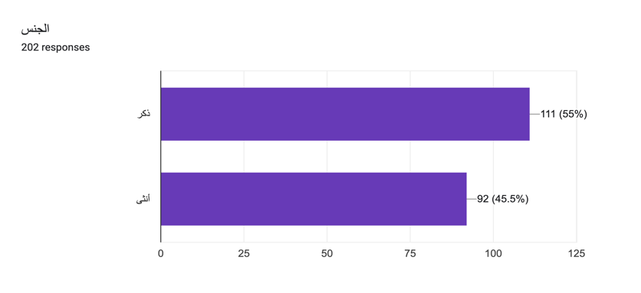
الجنس:
عدد المشاركين حسب الجنس:
• ذكر: ( ٥٥% )
• أنثى: (٤٥ % )
التحليل: يساعد هذا التوزيع في فهم التفاوت بين الذكور والإناث فيما يتعلق بآرائهم حول الذكاء الاصطناعي في الإعلام.

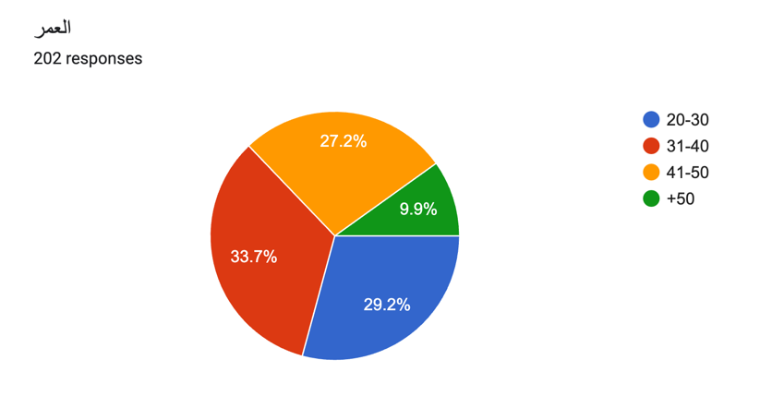
العمر:
• عدد المشاركين ضمن الفئات العمرية:
• 20-30 سنة: (٢٩.٢%)
• 31-40 سنة: (٣٣.٧%)
• 41-50 سنة: (٢٧.٢%)
• +50 سنة: (٩.٩%)
التحليل: يمكن أن يكشف هذا التوزيع عن تأثير الفئة العمرية على مدى الوعي بتقنيات الذكاء الاصطناعي.

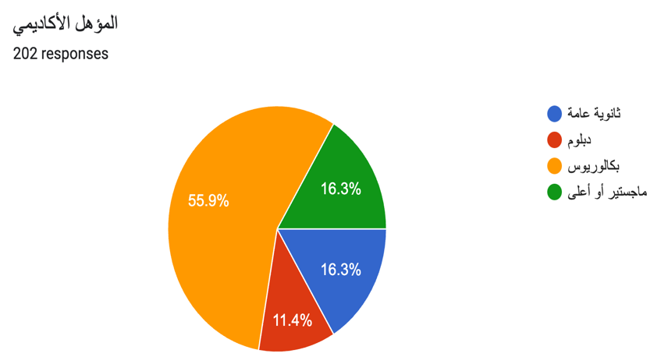
المؤهل الأكاديمي:
• ثانوية عامة: (١٦.٣%)
• دبلوم: (١١.٤%)
• بكالوريوس: (٥٥.٩%)
• ماجستير أو أعلى: (١٦.٣%)

التحليل: يساعد على فهم العلاقة بين المستوى الأكاديمي والوعي أو استخدام تقنيات الذكاء الاصطناعي.

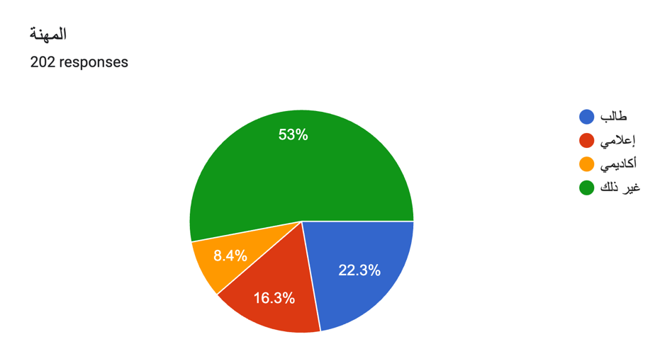
المهنة:
• طالب: (٢٢.٣%)
• إعلامي: (١٦.٣%)
• أكاديمي: (٨.٤%)
• آخر: (٥٣%)
التحليل: يوضح الاختلافات في آراء وتوقعات المشاركين بناءً على طبيعة عملهم.

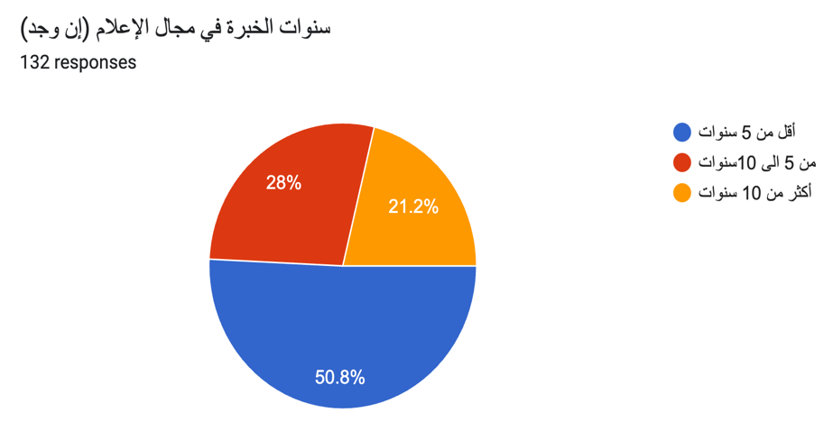
سنوات الخبرة في الإعلام:
• أقل من 5 سنوات: (%)
• 5-10 سنوات: (%)
• أكثر من 10 سنوات: (%)
التحليل: يمكن ربط سنوات الخبرة بمستوى الوعي واستخدام التقنيات.

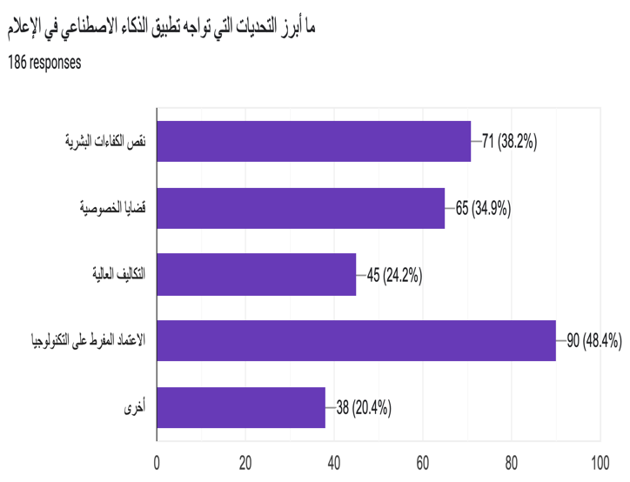
التحديات المرتبطة بتطبيق الذكاء الاصطناعي:
• نقص الكفاءات البشرية: (٣٨.٢%)
• قضايا الخصوصية: (٣٤.٩%)
• التكاليف العالية: (٢٤.٢%)
• الاعتماد المفرط على التكنولوجيا: (٤٨.٤%)
• أخرى: (٢٠.٤%)
التحليل: يبرز العقبات الرئيسية التي تواجه تبني الذكاء الاصطناعي في الإعلام.

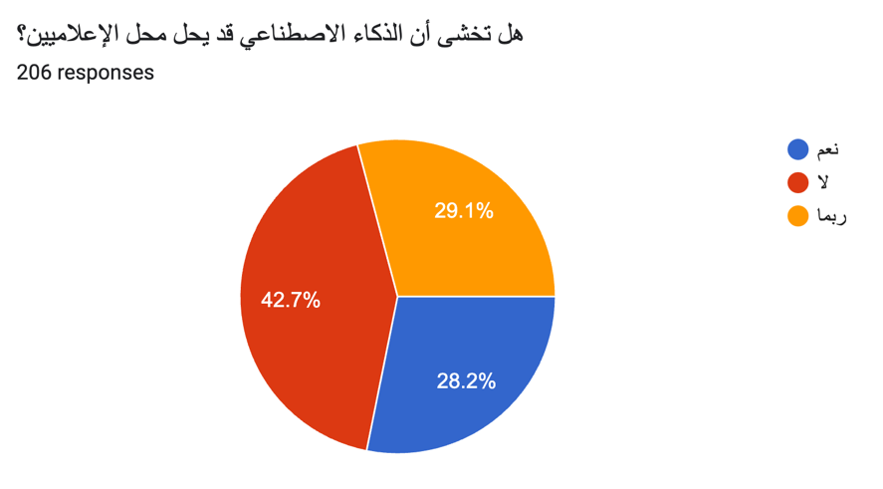
المخاوف المستقبلية:
هل تخشى أن الذكاء الاصطناعي قد يحل محل الإعلاميين؟
• نعم: (٢٨.٢%)
• لا: (٤٢.٧%)
• ربما: (٢٨.٢%)
التحليل: يوضح القلق بين الإعلاميين حول تأثير الذكاء الاصطناعي على وظائفهم.
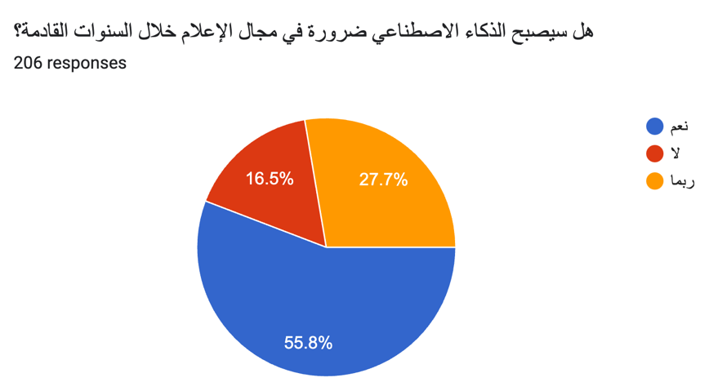
هل سيصبح الذكاء الاصطناعي ضرورة في الإعلام خلال السنوات القادمة؟
• نعم: (٥٥.٨%)
• لا: (١٦.٥%)
• ربما: (٢٧.٧%)
التحليل: يعكس رؤية المشاركين لمستقبل الذكاء الاصطناعي في الإعلام.

الخلاصة :

في ظل التطور التكنولوجي المتسارع، أصبح الذكاء الاصطناعي عنصرًا أساسيًا في تحسين الخدمات الإعلامية وتطويرها. يهدف هذا البحث إلى استكشاف دور تقنيات الذكاء الاصطناعي في تعزيز جودة وكفاءة الإنتاج الإعلامي، من خلال دراسة ميدانية شملت تحليل بيانات استبيانات موجهة للعاملين في المجال الإعلامي.

أظهرت النتائج أن الذكاء الاصطناعي يُسهم في تسريع عمليات إعداد المحتوى، تحسين دقته، وتخصيصه بما يتماشى مع احتياجات الجمهور. ومع ذلك، برزت تحديات تتعلق بالتكاليف العالية، نقص الكفاءات البشرية، والمخاوف الأخلاقية مثل التحيز في الخوارزميات وتأثيرها على مصداقية المحتوى.

يوصي البحث بضرورة تبني استراتيجيات متوازنة تعتمد على تدريب الكوادر الإعلامية وتطوير البنية التحتية، مع مراعاة القيم الأخلاقية لضمان استخدام فعّال ومستدام لتقنيات الذكاء الاصطناعي في مجال الإعلام.

